Cím
Szerző Neve¹ – Szerző Neve² – Szerző Neve³
¹affiliáció
²affiliáció
³affiliáció
szerzo.neve@intezmeny.hu, szerzo.neve@intezmeny.hu, szerzo.neve@intezmeny.hu
1. Általános információk
Az absztrakt terjedelme ne haladja meg a két A4-es oldalt, a margók minden oldalon 2,5 cm-esek legyenek. Az ábrák, táblázatok és az Irodalom kerülhet egy extra, harmadik oldalra, de az ábrák és táblázatok a szövegen belül is maradhatnak. A betűtípus TNR, a sorköz szimpla (a betűméretet lásd alább).
2. Cím
Az absztrakt címét és a szerző(k) nevét 12 pt-os, az affiliáció(ka)t és az e-mail-címeket 12 pt-os betűmérettel szedjük, középre zárva. Az absztrakt címe félkövér és nagybetűs szedésű, utána 6 pt-os térköz van, a szerző(k) neve félkövér, csak a kezdőbetűk nagyok, ezt is 6 pt-os térköz követi. Az affiliációk után 6 pt-os térköz van, az e-mail-cím(ek) után pedig 18 pt-os.
3. Főszöveg
A főszöveg 12 pt-os és sorkizárt. Ha van fejezetcím, az félkövér (lehet számozott). Ne alkalmazzunk behúzást a bekezdések első sorában.
Ha van ábra, az középre zárt, szimpla sorközzel, előtte hagyjunk ki egy üres sort. A számozott ábracím az ábra alatt álljon félkövérrel és dőlttel (lásd 1. ábra), utána szintén egy üres sort hagyjuk ki.

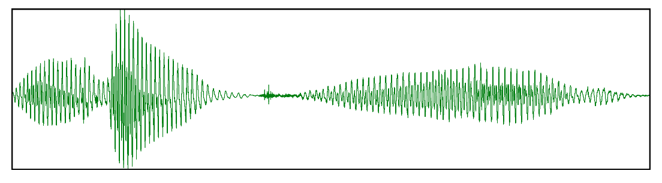
1. ábra Rezgéskép

Ha van táblázat, azt is középre rendezzük, szintén hagyjunk ki előtte üres sort, a cím számozva a táblázat alá kerüljön, utána ismét hagyjunk ki egy üres sort (lásd 1. táblázat). A táblázaton belül is 12 pt-os betűméretet alkalmazzunk.

 | Hazai szerzők | Külföldi szerzők
Egyszerzős előadások | 45 | 21
Többszerzős előadások | 87 | 93
1. táblázat A konferencia résztvevői

Az irodalomjegyzéket Irodalom címmel lássuk el, ez legyen félkövér, ne legyen számozott, és előtte 12 pt-os térközt hagyjunk. Csak olyan tétel szerepeljen az irodalomjegyzékben, amelyre a főszövegben van hivatkozás, és minden hivatkozás legyen feloldva az irodalomjegyzékben. A bibliográfiai tételek 1 cm-es függő behúzással és sorkizártan jelenjenek meg az alábbiak szerint:
Irodalom
Patel, R. – Grigos, M. I. 2006. Acoustic characterization of the question–statement contrast in 4, 7 and 11 year-old children. Speech Communication 48/10. 1308–1308.
Sanders, J. – Spooren, W. 1997. Perspective, subjectivity, and modality from a cognitive linguistic point of view. In: Liebert, W.-A. – Redeker, G. – Waugh, L. (eds.): Discourse and perspective in cognitive linguistics. Amsterdam, Philadelphia: John Benjamins. 85–112.
Verschueren, J. 1999. Understanding pragmatics. London: Edward Arnold.

